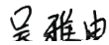
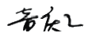
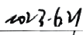

国众检测
Guozhong Testing

No:GZJC20230531225

检 测 报 告

项目名称： 安 徽 达 胜 电 子 有 限 公 司 2 0 2 3 年 5 月 自 行 监 测

样品类别： 土 壤

委托单位： 安 徽 达 胜 电 子 有 限 公 司

受检单位： 安 徽 达 胜 电 子 有 限 公 司

编 制：
审 核：
安徽省国众检测科技有限公司
(检验检测专用章)
批 准：

签发日期：

安徽省国众检测科技有限公司
地址：安徽省合肥市蜀山区蜀山新产业园区振兴路自主创新产业基地6栋3层302室 电话：0551-62889326
邮编：230031

国众检测
Guozhong Testing

No:GZJC20230531225

声 明

注意事项
1、 本检测报告无“检验检测专用章”无效，无“检验检测专用章”骑缝章无效。
2、 未经本公司书面批准同意，不得部分复制检测报告内容，全部复制除外。
3、 本检测报告无本公司编制、审核、批准签字无效。报告增删涂改无效。
4、 本检测报告及本公司名称未经同意，不得用于产品标签、广告等宣传活动。
5、 本公司对检验数据、结果的准确性负责，委托方对所提供的样品及相关信息的真实性负责。
6、 本检测报告结果仅对本次所检测的样品负责。
7、 未经委托方许可，不向第三方泄露委托方商业机密、技术机密。
8、 本检测报告中，监测结果低于方法检出限时，用“小于方法检出限”或“未检出”表示，表示未 检出，方法检出限值在“检测依据一览表”中。
9、 对检测报告若有异议，应于收到报告之日起10个工作日内向本公司提出，逾期将不受理。
10、 无 CMA 标识报告中的数据和结果，不具有社会证明作用，仅供委托方内部使用。
11、 本检测报告仅提供给委托方，本公司不承担其他方应用本报告所产生的责任。

公正性说明
1、 本公司检测工作的独立性不受任何行政干预，不受任何关系和公司领导的影响，不受任何利益的
驱动，独立开展检测工作。
2、 严格遵守国家的法律法规、行业的流程规范，承担检测服务中应遵循的义务和法律责任。不利用
本公司的名义、设施(有形、无形)参与各种有违于国家法律和职业道德的活动。
3、 在检测工作中全面贯彻“科学、公正、精准、高效”的质量方针，认真履行与客户签定的一切协
议和契约，对所有客户提供优质、规范的服务，杜绝一切损害客户利益的事件发生。

机密保护申明
本公司郑重承诺在为委托方开展委托检测时将依据以下规定保护委托方的机密信息和相关所有权。
1、 对于本公司在为委托方开展委托检测过程中了解到委托方需要保密的各种信息，绝不透露给任何第三
方。
2、 本公司从委托方借用的一切资料，都仅用于本业务的开展，绝不将这些资料通过出借，借阅，转让以 及拷贝等方法透露给任何第三方。
3、 本公司从委托方借用的一切资料，委托方按合同向检测中心提出归还要求时，本公司将立刻将这些资 料归还委托方。

国众检测
Guozhong Testing

No:GZJC20230531225
基本信息

合同编号 | GZ202305040106
项目名称 | 安徽达胜电子有限公司2023年5月自行监测
委托单位 | 安徽达胜电子有限公司
委托人/联系方式 | 胡得令 13173827119
受检单位 | 安徽达胜电子有限公司
受检地址 | 安徽省宣城市旌德县旌阳镇新桥路1号
样品类别 | 土壤
☑ 采样日期  送样日期 | 2023.05.23
分析日期 | 2023.05.23-2023.06.12
检测内容 | 见"检测依据一览表"(第6页-第7页)
检测方法 | 见第6页-第7页
执行标准
检测结果 | 见第2页-第5页
采样人员 | 魏志良、王文三
备注

国众检测
Guozhong Testing

No:GZJC20230531225
检 测 结 果

监测类型 | 委托检测 | 样品类别 | 土壤
采样日期 | 2023.05.23 | 采样地点 | 安徽省宣城市旌德县旌阳镇新桥路1 号
分析日期 | 2023.05.23-2023.06.12 | 样品状态 | 固态、包装完好

采样点位 | T1厂区西边 | T2厂区西南角 | T3厂区南边
采样坐标 | E: 118.525546  N:30.305949 | E: 118.525721  N:30.305707 | E: 118.526268  N:30.306016
样品描述 | 棕色，砂土，湿，无植  物根系，块状结构，砂 砾含量20% | 棕色，砂土，重潮，无  植物根系，块状结构，  砂砾含量19% | 浅棕色，砂壤土，潮，  少量植物根系，块状结  构，砂砾含量10%
采样深度 | 20cm | 20cm | 20cm
检测项目 | 检测结果
砷(mg/kg) | 3.46 | 3.33 | 3.29
汞(mg/kg) | 0.047 | 0.055 | 0.062
铅(mg/kg) | 49.7 | 27.7 | 27.9
镉(mg/kg) | 0.20 | 0.29 | 0.25
铜(mg/kg) | 22 | 24 | 54
镍(mg/kg) | 21 | 16 | 19
六价铬(mg/kg) | 2.0 | 1.6 | 2.0
四氯化碳(μg/kg) | <2.1 | <2.1 | <2.1
氯仿(μg/kg) | <1.5 | <1.5 | <1.5
氯甲烷(μg/kg) | <3 | <3 | <3
1,1-二氯乙烷(μg/kg) | <1.6 | <1.6 | <1.6
1,2-二氯乙烷(μg/kg) | <1.3 | <1.3 | <1.3
1,1-二氯乙烯(μg/kg) | <0.8 | <0.8 | <0.8
顺-1,2-二氯乙烯(μg/kg) | <0.9 | <0.9 | <0.9
反-1,2-二氯乙烯(μg/kg) | <0.9 | <0.9 | <0.9
二氯甲烷(μg/kg) | <2.6 | <2.6 | <2.6
1,2-二氯丙烷(μg/kg) | <1.9 | <1.9 | <1.9
1.1.1.2-四氯乙烷(μg/kg) | <1.0 | <1.0 | <1.0
1.1,2,2-四氯乙烷(μg/kg) | <1.0 | <1.0 | <1.0

国众检测
Guozhong Testing

No:GZJC20230531225
检 测 结 果

采样点位及深度 检测项目 | T1厂区西边 | T2厂区西南角 | T3厂区南边
 | 20cm | 20cm | 20cm
四氯乙烯(μg/kg) | <0.8 | <0.8 | <0.8
1,1,1-三氯乙烷(μg/kg) | <1.1 | <1.1 | <1.1
1,1,2-三氯乙烷(μg/kg) | <1.4 | <1.4 | <1.4
三氯乙烯(μg/kg) | <0.9 | <0.9 | <0.9
1,2,3-三氯丙烷(μg/kg) | <1.0 | <1.0 | <1.0
氯乙烯(μg/kg) | <1.5 | <1.5 | <1.5
苯(μg/kg) | <1.6 | <1.6 | <1.6
氯苯(μg/kg) | <1.1 | <1.1 | <1.1
1,2-二氯苯(μg/kg) | <1.0 | <1.0 | <1.0
1,4-二氯苯(μg/kg) | <1.2 | <1.2 | <1.2
乙苯(μg/kg) | <1.2 | <1.2 | <1.2
苯乙烯(μg/kg) | <1.6 | <1.6 | <1.6
甲苯(μg/kg) | <2.0 | <2.0 | <2.0
间，对-二甲苯(μg/kg) | <3.6 | <3.6 | <3.6
邻-二甲苯(μg/kg) | <1.3 | <1.3 | <1.3
硝基苯(mg/kg) | <0.09 | <0.09 | <0.09
苯胺(mg/kg) | <0.1 | <0.1 | <0.1
2-氯酚(mg/kg) | <0.06 | <0.06 | <0.06
苯并[a]蒽(mg/kg) | <0.1 | <0.1 | <0.1
苯并[a]芘(mg/kg) | <0.1 | <0.1 | <0.1
苯并[b]荧蒽(mg/kg) | <0.2 | <0.2 | <0.2
苯并[k]荧蒽(mg/kg) | <0.1 | <0.1 | <0.1
蔺(mg/kg) | <0.1 | <0.1 | <0.1
二苯并[a,h]蒽(mg/kg) | <0.1 | <0.1 | <0.1
茚并[1,2,3]芘(mg/kg) | <0.1 | <0.1 | <0.1
萘(mg/kg) | <0.09 | <0.09 | <0.09

国众检测
Guozhong Testing

No: GZJC20230531225
检 测 结 果

采样点位 | T4厂区东北角 | T5厂区东边 | T6厂区西北角
采样坐标 | E: 118.526844  N:30.306499 | E:118.526434  N:30.306215 | E:118.525671  N:30.306863
样品描述 | 黄棕色，轻壤土，潮，  少量植物根系，块状结  构，砂砾含量5% | 红棕色，砂壤土，潮，  少量植物根系，块状结  构，砂砾含量7% | 棕色，砂壤土，干，无  植物根系，块状结构，  砂砾含量9%
采样深度 | 20cm | 20cm | 20cm
检测项目 | 检测结果
砷(mg/kg) | 1.86 | 1.82 | 3.32
汞(mg/kg) | 0.051 | 0.060 | 0.071
铅(mg/kg) | 32.6 | 38.9 | 35.6
镉(mg/kg) | 0.23 | 0.22 | 0.24
铜(mg/kg) | 40 | 134 | 258
镍(mg/kg) | 18 | 25 | 43
六价铬(mg/kg) | 1.7 | <0.5 | <0.5
四氯化碳(μg/kg) | <2.1 | <2.1 | <2.1
氯仿(μg/kg) | <1.5 | <1.5 | <1.5
氯甲烷(μg/kg) | <3 | <3 | <3
1,1-二氯乙烷(μg/kg) | <1.6 | <1.6 | <1.6
1,2-二氯乙烷(μg/kg) | <1.3 | <1.3 | <1.3
1,1-二氯乙烯(μg/kg) | <0.8 | <0.8 | <0.8
顺-1,2-二氯乙烯(μg/kg) | <0.9 | <0.9 | <0.9
反-1,2-二氯乙烯(μg/kg) | <0.9 | <0.9 | <0.9
二氯甲烷(μg/kg) | <2.6 | <2.6 | <2.6
1,2-二氯丙烷(μg/kg) | <1.9 | <1.9 | <1.9
1,1,1,2-四氯乙烷(μg/kg) | <1.0 | <1.0 | <1.0
1,1,2,2-四氯乙烷(μg/kg) | <1.0 | <1.0 | <1.0

国众检测
Guozhong Testing

No:GZJC20230531225
检 测 结 果

采样点位及深度 检测项目 | T4厂区东北角 | T5厂区东边 | T6厂区西北角
 | 20cm | 20cm | 20cm
四氯乙烯(μg/kg) | <0.8 | <0.8 | <0.8
1,1,1-三氯乙烷(μg/kg) | <1.1 | <1.1 | <1.1
1,1,2-三氯乙烷(μg/kg) | <1.4 | <1.4 | <1.4
三氯乙烯(μg/kg) | <0.9 | <0.9 | <0.9
1,2,3-三氯丙烷(μg/kg) | <1.0 | <1.0 | <1.0
氯乙烯(μg/kg) | <1.5 | <1.5 | <1.5
苯(μg/kg) | <1.6 | <1.6 | <1.6
氯苯(μg/kg) | <1.1 | <1.1 | <1.1
1,2-二氯苯(μg/kg) | <1.0 | <1.0 | <1.0
1.4-二氯苯(μgkg) | <1.2 | <1.2 | <1.2
乙苯(μg/kg) | <1.2 | <1.2 | <1.2
苯乙烯(μg/kg) | <1.6 | <1.6 | <1.6
甲苯(μg/kg) | <2.0 | <2.0 | <2.0
间，对-二甲苯(μg/kg) | <3.6 | <3.6 | <3.6
邻-二甲苯(μg/kg) | <1.3 | <1.3 | <1.3
硝基苯(mg/kg) | <0.09 | <0.09 | <0.09
苯胺(mg/kg) | <0.1 | <0.1 | <0.1
2-氯酚(mg/kg) | <0.06 | <0.06 | <0.06
苯并[a]蒽(mg/kg) | <0.1 | <0.1 | <0.1
苯并[a]芘(mg/kg) | <0.1 | <0.1 | <0.1
苯并[b]荧蒽(mg/kg) | <0.2 | <0.2 | <0.2
苯并[k]荧蒽(mg/kg) | <0.1 | <0.1 | <0.1
萨(mg/kg) | <0.1 | <0.1 | <0.1
二苯并[a,h]蒽(mg/kg) | <0.1 | <0.1 | <0.1
茚并[1,2,3]芘(mg/kg) | <0.1 | <0.1 | <0.1
萘(mg/kg) | <0.09 | <0.09 | <0.09

国众检测
Guozhong Testing

No:GZJC20230531225
检测依据一览表

检测项目 |  | 检测依据 | 检出限
土壤
汞 | 《土壤和沉积物汞、砷、硒、铋、锑的测定微波消解/原子荧光法》 HJ  680-2013 |  |  | 0.002mg/kg
砷 |  |  |  | 0.01mg/kg
镉 | 《土壤质量铅、镉的测定石墨炉原子吸收分光光度法》GB/T 17141-1997 |  |  | 0.01mg/kg
铅 |  |  |  | 0.1mg/kg
六价铬 | 《土壤和沉积物六价铬的测定碱溶液提取-火焰原子吸收分光光度法》  HJ1082-2019 |  |  | 0.5mg/kg
铜 | 《土壤和沉积物铜、锌、铅、镍、铬的测定火焰原子吸收分光光度法》HJ  491-2019 |  |  | 1mg/kg
镍 |  |  |  | 3mg/kg
氯甲烷 | 《土壤和沉积物挥发性卤代烃的测定顶空/气相色谱-质谱法》HJ736-2015 |  |  | 3μg/kg
四氯化碳 | 《土壤和沉积物挥发性有机物的测定顶空/气相色谱-质谱法》 HJ 642-2013 |  |  | 2.1μg/kg
氯仿 |  |  |  | 1.5μg/kg
1,1-二氯乙烷 |  |  |  | 1.6μg/kg
1,2-二氯乙烷 |  |  |  | 1.3μg/kg
1,1-二氯乙烯 |  |  |  | 0.8μg/kg
顺-1,2-二氯乙烯 |  |  |  | 0.9μg/kg
反-1,2-二氯乙烯 |  |  |  | 0.9μg/kg
二氯甲烷 |  |  |  | 2.6μg/kg
1,2-二氯丙烷 |  |  |  | 1.9μg/kg
1,1,1,2-四氯乙烷 |  |  |  | 1.0μg/kg
1,1,2,2-四氯乙烷 |  |  |  | 1.0μg/kg
四氯乙烯 |  |  |  | 0.8μg/kg
1,4-二氯苯 |  |  |  | 1.2μg/kg
乙苯 |  |  |  | 1.2μg/kg
苯乙烯 |  |  |  | 1.6μg/kg
甲苯 |  |  |  | 2.0μg/kg
间，对-二甲苯 |  |  |  | 3.6μg/kg

国众检测
Guozhong Testing

No:GZJC20230531225
检测依据一览表

检测项目 |  | 检测依据 | 检出限
土壤
邻-二甲苯 | 《土壤和沉积物挥发性有机物的测定顶空/气相色谱-质谱法》  HJ 642-2013 |  |  | 1.3μg/kg
1,1,1-三氯乙烷 |  |  |  | 1.1μg/kg
1,1,2-三氯乙烷 |  |  |  | 1.4μg/kg
三氯乙烯 |  |  |  | 0.9μg/kg
1,2,3-三氯丙烷 |  |  |  | 1.0μg/kg
氯乙烯 |  |  |  | 1.5μg/kg
苯 |  |  |  | 1.6μg/kg
氯苯 |  |  |  | 1.1μg/kg
1,2-二氯苯 |  |  |  | 1.0μg/kg
硝基苯 | 《土壤和沉积物半挥发性有机物的测定气相色谱-质谱法》HJ834-2017 |  |  | 0.09mg/kg
苯胺 |  |  |  | 0.1mg/kg
2-氯酚 |  |  |  | 0.06mg/kg
苯并[a]蒽 |  |  |  | 0.1mg/kg
苯并[a]芘 |  |  |  | 0.1mg/kg
苯并[b]荧蒽 |  |  |  | 0.2mg/kg
苯并[k]荧蒽 |  |  |  | 0.1mg/kg
菌 |  |  |  | 0.1mg/kg
二苯并[ah]蒽 |  |  |  | 0.1mg/kg
茚并[1,2,3-cd]芘 |  |  |  | 0.1mg/kg
萘 |  |  |  | 0.09mg/kg

国众检测 Guozhong Testing

No:GZJC20230531225
仪器信息一览表

仪器名称 | 仪器型号 | 仪器编号 | 检定/校准有效期
气相色谱质谱联用仪 | TRACE1300+ISQ7000 | GZ-20001 | 2024.03.21
原子吸收分光光度计 | TAS-990AFG | GZ-20011 | 2024.12.15
原子荧光分光光度计 | AFS-8220 | GZ-20012 | 2023.12.15

现场采样照片
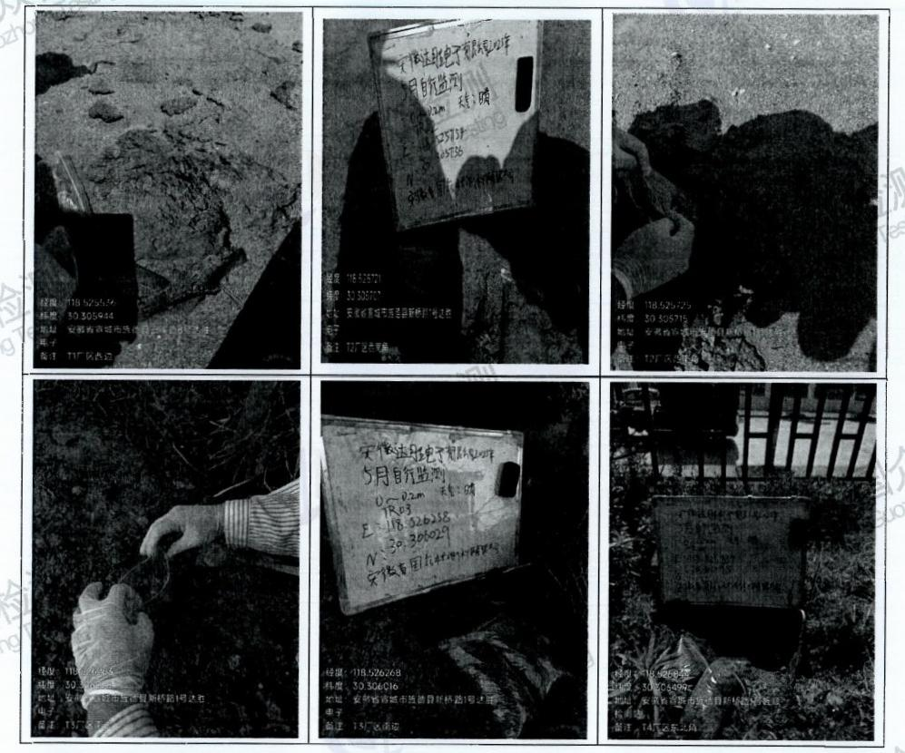

国众检测
Guozhong Testing

No: GZJC20230531225
现场采样照片

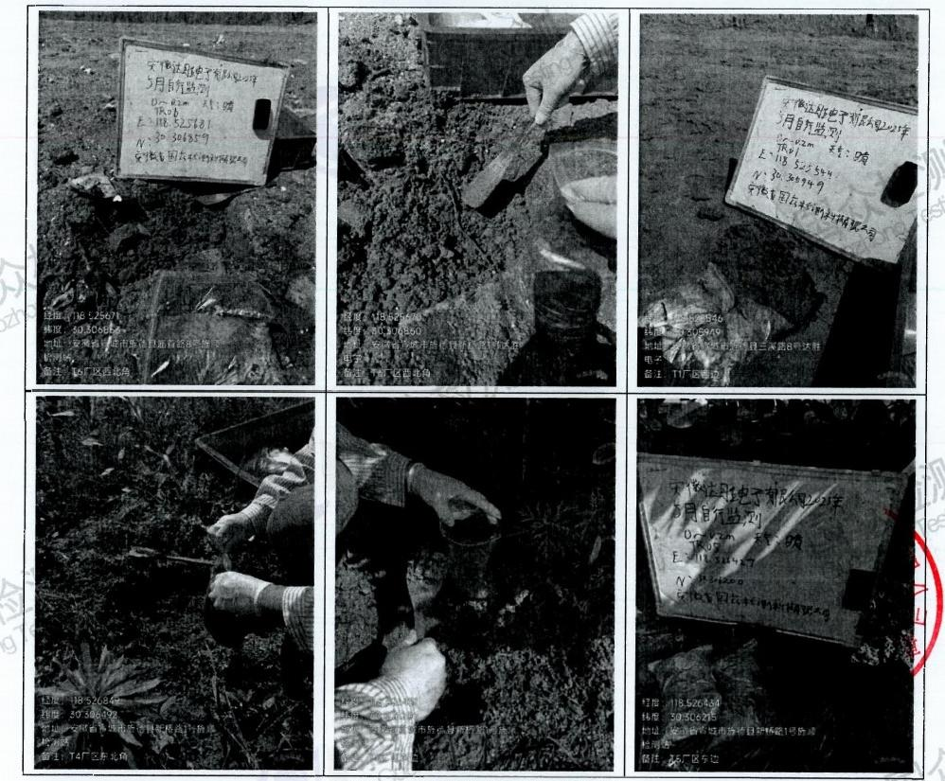
***********报告结束***********

